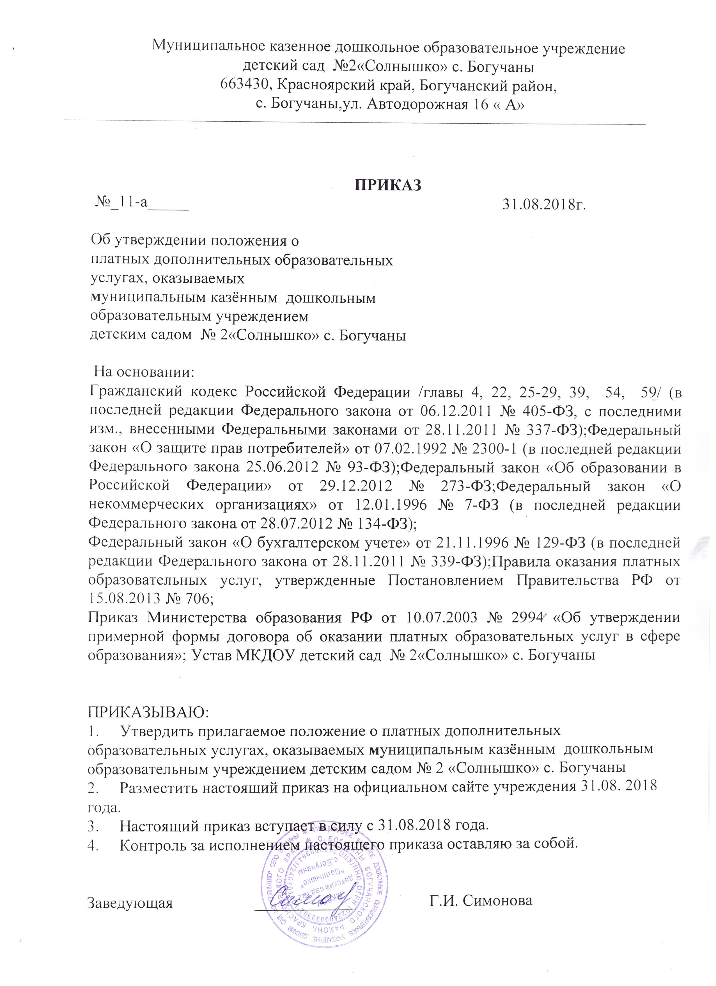

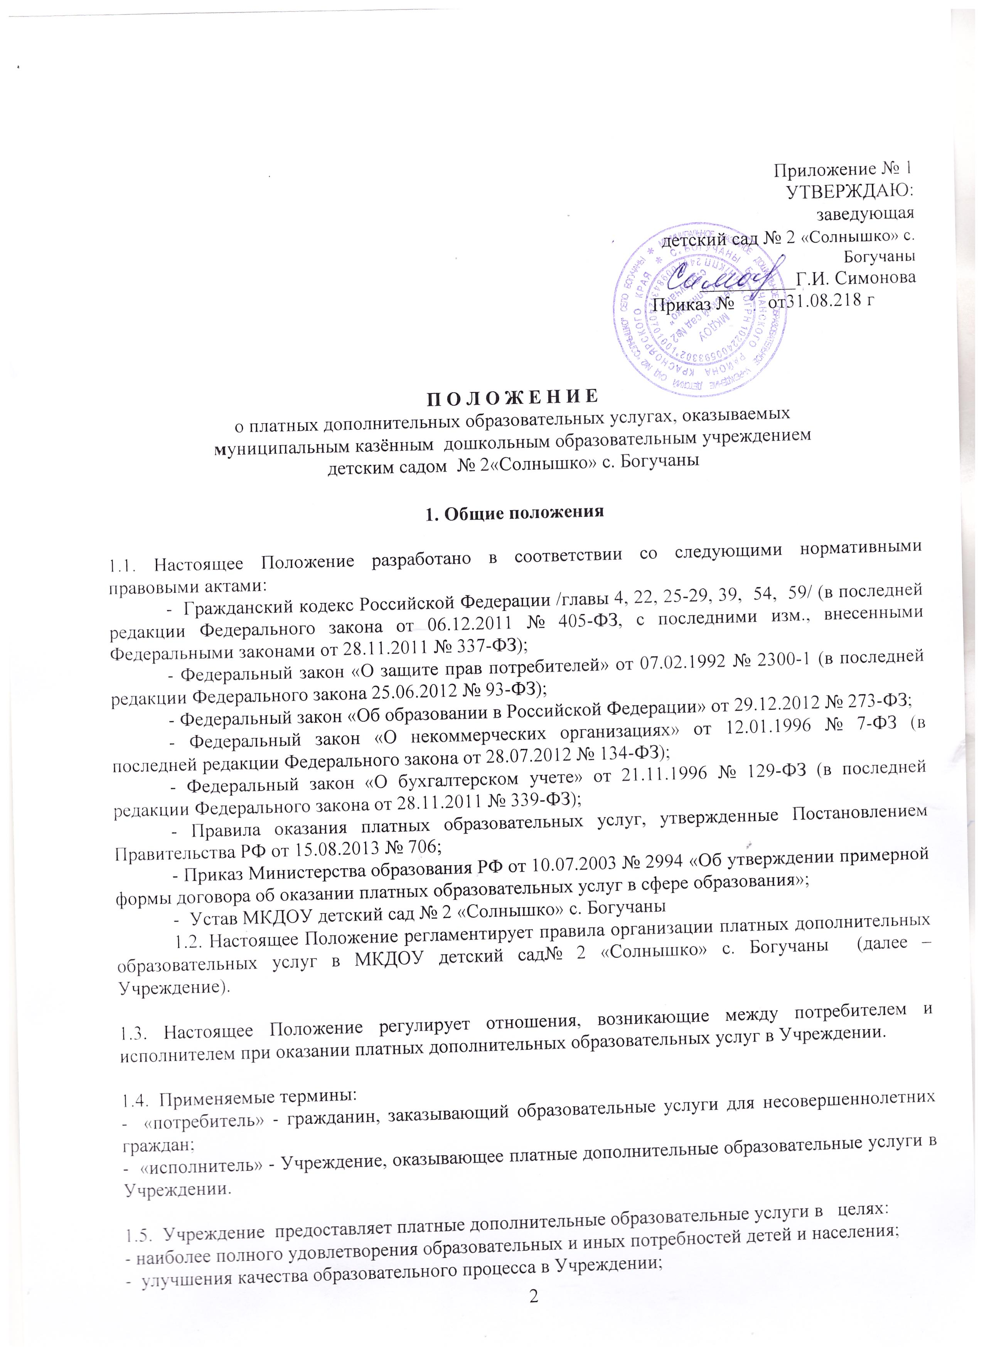

1.6. Платные дополнительные образовательные услуги не могут быть оказаны взамен или в рамках основной образовательной деятельности, финансируемой за счет средств соответствующего бюджета.

17. Отказ родителей (законных представителей) от платных дополнительных образовательных услуг не может быть причиной уменьшения объема предоставляемых ребенку основных образовательных услуг.

1.8. Требования к оказанию платных дополнительных образовательных услуг, в том числе к содержанию образовательных программ, специальных курсов, определяются исполнителем, при этом они могут быть выше предусмотренных государственными образовательными стандартами.

1.9. Оказание платных дополнительных образовательных услуг не может наносить ущерб или ухудшить качество основной образовательной деятельности Учреждения.

1.10. Исполнитель предоставляет право на получение льгот в размере 50% от стоимости оказываемых платных дополнительных образовательных услуг следующим категориям потребителей:
- родители (законные представители), один из которых является работником дошкольного образовательного учреждения.

1.11. Срок данного Положения не ограничен. Данное Положение действует до принятия нового.

2. Перечень платных дополнительных образовательных услуг

  - Учреждение на основании устава оказывает следующие платные дополнительные образовательные услуги в сфере образования:
  - -------------------------------------------------------------
  - --------------------------------------------------------------------
  - ---------------------------------------------------------------

  - Перечень платных дополнительных образовательных услуг рассматривается на заседании Педагогического совета и утверждается заведующим.

3. Порядок оказания платных дополнительных образовательных услуг

  - Заведующий Учреждением несет ответственность за организацию платных дополнительных образовательных услуг.

  - Для оказания платных дополнительных образовательных услуг Учреждение создает следующие необходимые условия:
- изучение спроса родителей (законных представителей) на предоставляемые услуги;
- соответствие действующим санитарным правилам и нормативам;
- соответствие требованиям по охране и безопасности здоровья потребителей услуг;
- качественное кадровое обеспечение;
- необходимое программно-методическое и техническое обеспечение.

  - До заключения договора с потребителем Учреждение предоставляет достоверную информацию об исполнителе и оказываемых платных дополнительных образовательных услугах, обеспечив правильный выбор услуг. Информация располагается в удобном для обозрения месте и содержит следующие сведения:
- исполнитель - наименование и юридический адрес, наличие лицензии и свидетельства о государственной аккредитации с указанием регистрационного номера, срока их действия и органа, их выдавшего (для образовательных учреждений);
- уровень и направленность реализуемых основных и дополнительных образовательных программ, формы и сроки их освоения;
- перечень платных дополнительных образовательных услуг;
- порядок приема и требования к потребителям услуг;
- перечень лиц, непосредственно оказывающих платные дополнительные образовательные услуги и информация о них (Ф.И.О., сведения об образовании и квалификации, о курсовой подготовке).

  - Тарифы на платные дополнительные образовательные услуги устанавливаются постановлением главы администрации Богучанского района

3.5. Заведующий Учреждением на основании постановления издает приказ об организации конкретной платной дополнительной образовательной услуги в Учреждении.
Приказом утверждается:
- порядок предоставления платной дополнительной образовательной услуги (график, режим работы);
- кадровый состав (руководитель, основной состав), проводящий платные дополнительные образовательные услуги и его функциональные обязанности;
- состав потребителей платных дополнительных образовательных услуг;
- ответственность лиц за организацию платной дополнительной образовательной услуги;
- льготы по оплате платной дополнительной образовательной услуги.

3.6. В рабочем порядке заведующий Учреждением может рассматривать и утверждать:
- список лиц, получающих платную дополнительную образовательную услугу (список может дополняться, уточняться в течение учебного года);
- расписание занятий;
- при необходимости другие документы (должностные инструкции, расчеты тарифа дополнительной платной образовательной услуги, формы договоров и соглашений, дополнения к ним, рекламные материалы, буклеты и т.д.).

3.7. Заведующий Учреждением заключает договоры с потребителями на оказание платных дополнительных образовательных услуг.
Исполнитель не вправе оказывать предпочтение одному потребителю перед другим в отношении заключения договора, кроме случаев, предусмотренных законом и иными нормативными правовыми актами.

3.10. Договор заключается в письменной форме и содержит следующие сведения:
. Договор составляется в двух экземплярах, один из которых находится у исполнителя, другой – у потребителя.
Договор заключается в простой письменной форме и содержит следующие сведения:
а) полное наименование и фирменное наименование (при наличии) исполнителя - юридического лица; фамилия, имя, отчество (при наличии) исполнителя - индивидуального предпринимателя;
б) место нахождения или место жительства исполнителя;
в) наименование или фамилия, имя, отчество (при наличии) заказчика, телефон заказчика;
г) место нахождения или место жительства заказчика;
д) фамилия, имя, отчество (при наличии) представителя исполнителя и (или) заказчика, реквизиты документа, удостоверяющего полномочия представителя исполнителя и (или) заказчика;
е) фамилия, имя, отчество (при наличии) обучающегося, его место жительства, телефон (указывается в случае оказания платных образовательных услуг в пользу обучающегося, не являющегося заказчиком по договору);
ж) права, обязанности и ответственность исполнителя, заказчика и обучающегося;
з) полная стоимость образовательных услуг, порядок их оплаты;
и) сведения о лицензии на осуществление образовательной деятельности (наименование лицензирующего органа, номер и дата регистрации лицензии);

к) вид, уровень и (или) направленность образовательной программы (часть образовательной программы определенного уровня, вида и (или) направленности);
л) форма обучения;
м) сроки освоения образовательной программы (продолжительность обучения);
н) вид документа (при наличии), выдаваемого обучающемуся после успешного освоения им соответствующей образовательной программы (части образовательной программы);
о) порядок изменения и расторжения договора;
п) другие необходимые сведения, связанные со спецификой оказываемых платных образовательных услуг.
3.11. Договор составляется в двух экземплярах, один из которых находится у исполнителя, другой – у потребителя.

3.12. Платные дополнительные образовательные услуги оказываются потребителям в свободное от образовательного процесса время, в т.ч. в выходные дни. Место оказания платных дополнительных образовательных услуг определяется в соответствии с расписанием организации образовательного процесса в свободных помещениях.

3.13. Наполняемость групп для занятий определяется в соответствии с потребностью потребителей, но не менее 5 человек и не более 20 в группе.

3.14. Продолжительность занятий устанавливается от 15 до 30 минут в зависимости от возраста детей и оказываемых услуг в соответствии с расписанием занятий по оказанию платных дополнительных образовательных услуг.

4. Порядок получения и расходования денежных средств

  - Платные дополнительные образовательные услуги осуществляются за счет внебюджетных средств:
- средств родителей (законных представителей);
- благотворительных пожертвований.

  - Потребитель обязан оплатить оказываемые платные дополнительные образовательные услуги в порядке и в сроки, указанные в договоре.

  - Оплата платных дополнительных образовательных услуг производится безналичным путем (на лицевой счет Учреждения) по квитанции, не позднее 6 числа месяца, следующего за отчетным.
Потребителю в соответствии с законодательством Российской Федерации выдается документ, подтверждающий оплату услуг.

  - Доходы от оказания платных дополнительных образовательных услуг поступает в районный бюджет.

  - Учреждение по своему усмотрению расходует средства, полученные от оказания платных дополнительных образовательных услуг (в соответствии со сметой доходов и расходов). Полученный доход расходуется на цели развития Учреждения:
- развитие и совершенствование образовательного процесса;
- развитие материальной базы;
- увеличение заработной платы сотрудникам (в т.ч. руководителю Учреждения);
- другие цели.

5. Ответственность исполнителя и потребителя при оказании
дополнительных платных образовательных услуг

  - Исполнитель оказывает платные дополнительные образовательные услуги в порядке и в сроки, определенные договором, и в соответствии с уставом.

5.2. За неисполнение, либо ненадлежащее исполнение обязательств по договору исполнитель и потребитель несут ответственность, предусмотренную договором и законодательством РФ.

  - При обнаружении недостатков оказания платных дополнительных образовательных услуг, в том числе оказания их не в полном объеме, потребитель вправе потребовать возмещения понесенных им расходов по устранению недостатков платных дополнительных образовательных услуг своими силами или третьими лицами.

  - Потребитель вправе расторгнуть договор, если в установленный договором срок недостатки оказанных платных дополнительных образовательных услуг не устранены исполнителем, либо имеют существенный характер.

  - Контроль над соблюдением действующего законодательства в части оказания платных дополнительных образовательных услуг осуществляют органы управления образованием и другие органы и организации, на которые в соответствии с законами и иными нормативными правовыми актами Российской Федерации возложены контрольные функции.

  - Органы управления образованием вправе приостановить деятельность Учреждения по оказанию платных дополнительных образовательных услуг, если эта деятельность осуществляется в ущерб основной деятельности.

6. Кадровое обеспечение оказания
дополнительных платных образовательных услуг

  - Для выполнения работ по оказанию платных дополнительных образовательных услуг привлекаются:
- основные работники Учреждения.

  - Отношения Учреждения и специалистов, привлекающихся к оказанию платных дополнительных образовательных услуг, строятся в соответствии с заключенным договором, договором подряда или договором на оказание услуг.

  - Оплата труда работников Учреждения осуществляется в соответствии с заключенным договором и согласно утвержденной смете расходов по данной дополнительной платной образовательной услуге.

В МКДОУ детский сад № 2 «Солнышко» с. Богучаны платные услуги не оказываются в 2017-2018 учебном году.

